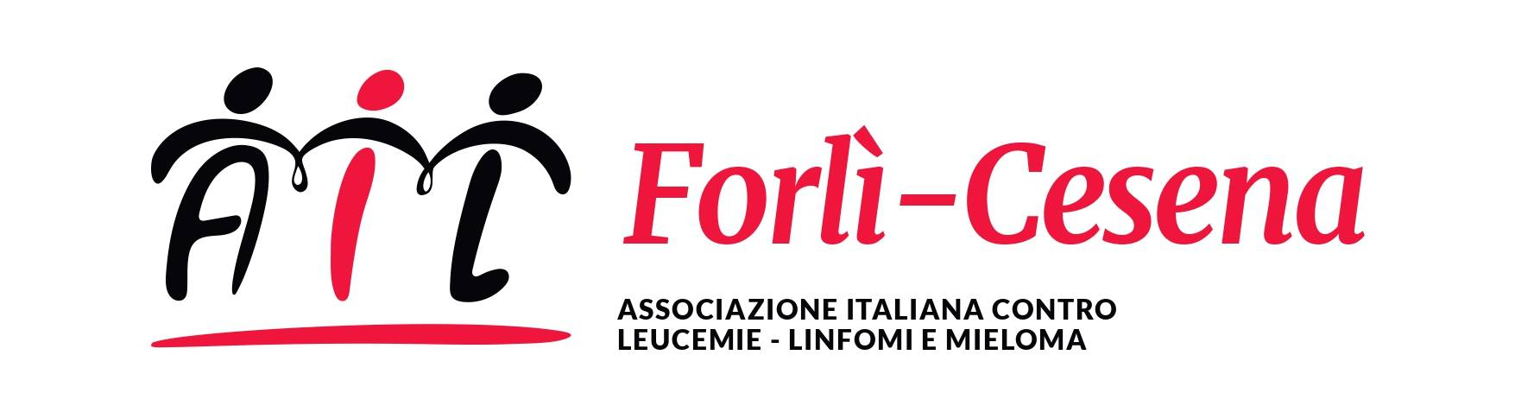
INFORMATIVA PRIVACY - ART. 13 REGOLAMENTO UE 679/2016
Gentile candidata/o,
il Regolamento UE 2016/679 (di seguito “Regolamento” o “GDPR” ") prevede la tutela delle persone fisiche rispetto al trattamento dei dati personali. Per mezzo della presente informativa, resa ai sensi dell’art. 13 del GDPRla informiamo che, ai sensi del suddetto regolamento, il trattamento dei suoi dati personali sarà improntato ai principi di correttezza, liceità, trasparenza e di tutela della sua riservatezza e dei suoi diritti.
1) Titolare del trattamento
Il Titolare del trattamento è AIL Forlì – Cesena Odv, con sede in Viale Roma, 88 - 47121 Forlì, c.f.: 92034170404
2) Finalità del trattamento
I dati personali saranno trattati al fine di verificare i presupposti e le condizioni, nonché svolgere ogni altra attività inerente alla assegnazione di contributi pubblici e/o privati, erogati dal Titolare o da altri soggetti per il tramite del titolare, contributi alla cui assegnazione l’Interessato abbia fatto domanda.
I dati personali relativi a nome e cognome, residenza, recapiti, numero di telefono ed indirizzo email potranno essere utilizzati anche al fine di tenere informato l’interessato delle iniziative promosse dal Titolare e della sua attività, nonché delle iniziative di altre sedi territoriali AIL o di AIL nazionale.
3) Base giuridica del trattamento
Base giuridica del trattamento è il consenso espresso dall’Interessato, l’esecuzione di misure precontrattuali e/o contrattuali, volte alla verifica delle condizioni per l’erogazione di contributi e per l’erogazione di tali contributi, oppure l’adempimento di un obbligo di legge oppure il perseguimento di un legittimo interesse del Titolare (ad esempio, per la comunicazione dei dati ai soggetti di cui al paragrafo 5), a condizione, in quest’ultimo caso, che non prevalgano i diritti dell’interessato che richiedano la protezione dei dati personali.
4) Tipologia di dati oggetto di trattamento
I dati trattati dal Titolare sono i seguenti:
- dati anagrafici ed identificativi, tra i quali, a titolo esemplificativo, nome, cognome, indirizzo di residenza e/o di domicilio, codice fiscale, età, data e luogo di nascita, numero di telefono, indirizzo email;
- informazioni relative alle condizioni di salute, alla sussistenza di patologie, a trattamenti o terapie in essere o passate, all’assistenza ricevuta da ospedali, centri oncologici, servizi sociali, il tutto per quanto strettamente necessario ad accertare la sussistenza delle condizioni per l’erogazione di contributi;
- Informazioni relative alle condizioni di salute, alla sussistenza di patologie, a trattamenti o terapie in essere o passate, all’assistenza ricevuta da ospedali, centri oncologici, servizi sociali di famigliari, coniugi e conviventi rispetto ai quali l’Interessato svolga la funzione di caregiver il tutto per quanto strettamente necessario ad accertare la sussistenza delle condizioni per l’erogazione di contributi;
- Informazioni relative ad attività svolte dall’Interessato per AIL;
- Informazioni relative ai beni di proprietà dell’interessato ed ai danni da questi patiti in occasione di eventi calamitosi.

5) Modalità di trattamento
Il trattamento consisterà nella raccolta, registrazione, organizzazione, strutturazione, conservazione, estrazione, consultazione, uso, comunicazione, limitazione, cancellazione e distruzione dei dati. Le operazioni di trattamento possono essere svolte dal titolare e/o dalle persone da questi autorizzate, con o senza l’ausilio di strumenti elettronici o comunque automatizzati.
I dati personali saranno trattati in modo lecito, corretto e trasparente, secondo le modalità e per le finalità sopra indicate, nonché nel rispetto della normativa in materia di privacy e degli obblighi di riservatezza professionale.
6) Conferimento e conservazione dei dati
Il conferimento dei dati non è obbligatorio, ma è strettamente necessario ai fini dello svolgimento delle attività sopra richiamate. L’eventuale rifiuto di conferire tali dati determinerebbe l’impossibilità di assolvere alle stesse.
Nel rispetto dei principi di liceità, limitazione delle finalità e minimizzazione dei dati, i dati saranno conservati per il periodo di espletamento delle attività inerenti alle finalità del trattamento e, successivamente, per il tempo in cui il titolare sia soggetto a obblighi di conservazione per finalità fiscali, amministrative o comunque previste da norme di legge.
7) Comunicazione dei dati
I dati potranno venire a conoscenza dei dipendenti e collaboratori del Titolare, specificamente autorizzati a trattarli, nonché altri soggetti, per gli adempimenti di legge o di contratto.
I dati potranno essere comunicati a tutti quei soggetti pubblici e privati a cui la comunicazione sia necessaria per l’adempimento di un obbligo di legge, ovvero in base a disposizioni impartite da autorità a ciò legittimate dalla legge o da organi di vigilanza e controllo, nonché per finalità strettamente connesse e strumentali all’espletamento delle finalità sopra descritte.
I dati di cui alle lettere a), d), e) del paragrafo 4 che precede potranno essere comunicati ad altre sedi territoriali di AIL, ovvero ad AIL nazionale.
8) Diritti dell’Interessato
L’interessato ha diritto di richiedere al Titolare, in ogni momento, e di ottenere:
- l’accesso alle seguenti informazioni: (i) finalità del trattamento, (ii) categorie di dati trattati, (iii) destinatari o categorie di destinatari a cui i dati sono stati o saranno comunicati, in particolare, se destinatari di Paesi terzi od organizzazioni internazionali, (iv) quando possibile, periodo di conservazione dei dati personali previsto, oppure, se non è possibile, criteri utilizzati per determinare tale periodo, (v) esistenza di un processo decisionale automatizzato, compresa la profilazione, la logica utilizzata, l’importanza e le conseguenze previste di tale trattamento (diritto di accesso);
- la rettifica dei dati personali inesatti, o l’integrazione di quelli incompleti (diritto di rettifica);
- la cancellazione dei dati personali in caso di (i) opposizione al trattamento in assenza di alcun diverso motivo legittimo, prevalente, per procedere al trattamento stesso; (ii) trattamento illecito; (iii) adempimento ad un obbligo di legge; salvo il caso in cui il trattamento sia necessario per l’esercizio del diritto alla libertà di espressione e di informazione, per l’adempimento di un obbligo legale, per motivi di

interesse pubblico nel settore della sanità, ai fini statistici, dell’archiviazione nel pubblico interesse, di ricerca scientifica o storica o, per l’accertamento, l’esercizio o la difesa di un diritto in sede giudiziaria;
- la trasformazione in forma anonima o il blocco dei dati trattati in violazione di legge (diritto all’oblio);
- la limitazione del trattamento dei dati personali in caso di (i) contestazione dell’esattezza degli stessi per il periodo necessario al titolare per verificarne l’esattezza; (ii) trattamento illecito con richiesta dell’interessato di limitazione al trattamento e non già di cancellazione; (iii) necessità dell’interessato dei dati personali per l’accertamento, l’esercizio o la difesa di un diritto in sede giudiziaria; (iv) opposizione al trattamento in attesa della verifica in merito all’eventuale prevalenza di motivi legittimi per eseguirlo (diritto di limitazione).
L’interessato, inoltre, ha il diritto di proporre reclami alla competente autorità di controllo (in Italia, il Garante privacy) qualora ritenga che il trattamento violi la normativa in materia di privacy.

Per ulteriori informazioni sulla presente informativa o se l’interessato desidera esercitare i Suoi diritti o revocare il Suo consenso, potrà rivolgerti direttamente alla mail: info@ailfotlicesena.it
Il Titolare del Trattamento

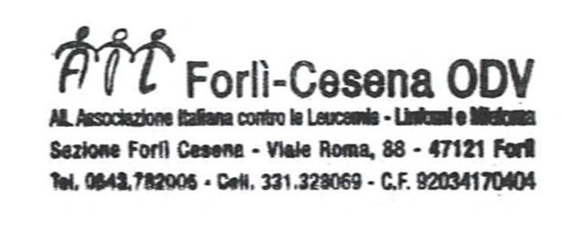

CONSENSO

Il/la sottoscritto/a ………………………….………………………………………….. nato/a a ………….………………………..…………… (………) il …………………. residente a ………….………………………..……… (………) in via ……………....……….…………………………… n. …...….
telefono………………………..………….…… e-mail ………………………………………………………..

per proprio conto, ovvero in qualità di

Tutore | Curatore | Amministratore di sostegno | Genitore | Famigliare

di ……….…………………….…………………………………………….……...…….. nato/a a ………….………………………..…………… (………) il …………………. residente a ………….………………………..……… (………) in via ……………....……….…………………………… n. …...….
telefono………………………..………….…… e-mail ……………………………………………………

dichiara di

- aver ricevuto informativa ai sensi dell’art.13 del D.Lgs n. 196/2003 e all’art. 13 GDPR 679/16 da AIL Forlì-Cesena Odv tramite lettura del testo sopra riportato e acconsento al trattamento dei dati personali e particolari per le finalità precisate nell’Informativa.

Sì No Data _______________ Firma ________________________________________

- autorizzare la pubblicazione di immagini, voce e video riprese da AIL Forlì-Cesena Odv durante lo svolgimento delle proprie attività. Potranno essere diffuse le sole immagini foto-audio-video degli interessati, ritratte nel corso di attività promosse, organizzate o realizzate dall’Associazione, limitatamente alla realizzazione di supporti multimediali promozionali (pubblicazioni, website, social, affissioni, volantini ecc.).

Sì No Data _______________ Firma ________________________________________

